Anbauanleitung
Kennzeichenhalter Suzuki SV 650 / SV 1000

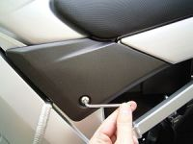 |  | 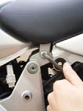
1. Demontujte černé plasty na pravé i levé straně sedadla řidiče. |  | 2. Odšroubujte imbus šrouby sedačky řidiče, ktré jsou pod krytem.

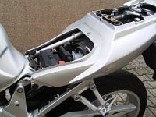 |  | 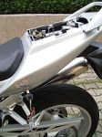
3. Oddělané sedadlo řidiče |  | 4. Oddělejte sedačku spolujezdce odemčením zámku na levé straně podsedlového plastu

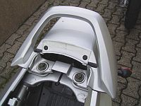 |  | 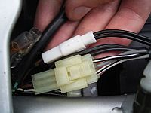
5. Odšroubujte držadlo spolujezdce, povolením těchto dvou šroubů. |  | 6. Rozpojte konektory blinkrů, zadního světla a světla SPZ.

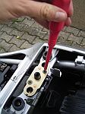 |  | 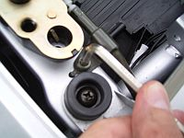
7.Odšroubujte zámek spolujezcovy sedačky. |  | 8. povolte vedení bowdenu šroubem vedle zámku.

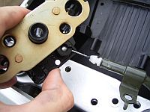 |  | 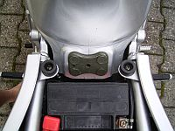
9. Bowden vyhákněte a zámek odstraňte. |  | 10. Povolte šrouby podsedlových platů na levé i pravé straně u baterie. Podsedlové plasty na levé i pravé straně, zpětné světlo a zadní plast v jednom kuse oddělejte.

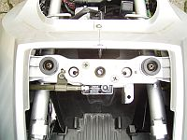 |  | 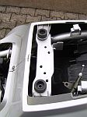
11. Povolte šrouby podsedlových plastů u zámku spolujezdcovi sedačky (hier noch montiert, Demontage siehe 7.-9.) entfernen. |  | 12. Die Befestigungsschrauben und das Soziusschloss sind entfernt.

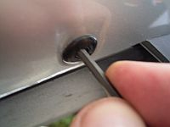 |  | 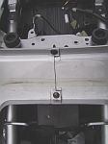
13. Vier Befestigungsstöpsel am Radlauf (Verbindung Verkleidung und Radlauf) entfernen. Die Stöpsel werden gelöst, indem der innere Stift mit einem spitzen Werkzeug (z.B. kleiner Inbusschlüssel) hinein gedrückt wird. Achtung: Stift nicht komplett durchdrücken! |  | 14. Zur besseren Demontage der Verkleidung die Verbindung der Kunststoffteile zwischen Fahrer- und Soziussitz entfernen. Herfür eine Schraube sowie einen Befestigungsstöpsel entfernen.

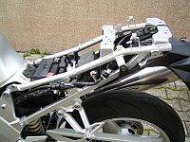 |  | 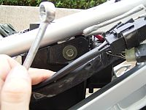
15. Verkleidung am Stück abnehmen. Die Teile dazu leicht auseinanderbiegen und nach hinten entlang der Rahmenrohrer abziehen. Darauf achten, keine Kabel einzuklemmen. |  | 16. Radlauf lösen. Dazu zunächst zwei Befestigungsschrauben in Höhe der Batterie entfernen.

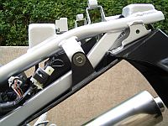 |  | 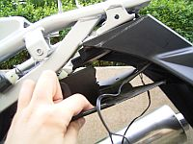
17. Befestigungsschrauben am Ende des Heckrahmen entfernen. |  | 18. Radlauf lösen. Dazu hinteres Teil aus Original-Kennzeichenhalter hinausziehen und nach unten biegen. Der Radlauf muss nicht entfernt werden!
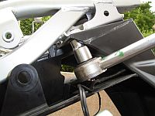 |  | 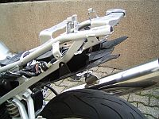
19. Die vier Schrauben des Orginal-Kennzeichenhalters sind jetzt unter dem Radlauf zu erkennen. Schrauben entfernen. |  | 20. Original-Kennzeichenhalter abnehmen. Kennzeichenbeleuchtung und Refelektor entfernen.

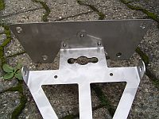 |  | 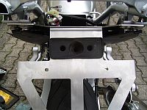
21. Neues Heck vorbereiten. Halteplatte und Kennzeichenhalter mit drei mitgelieferten Schrauben verbinden. |  | 22. Kennzeichenhalter mit vier mitgelieferten Schrauben und Unterlegscheiben befestigen. Schrauben fest anziehen. Gummihalterung der Kennzeichenbeleuchtung montieren.

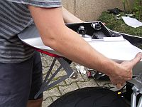 |  | 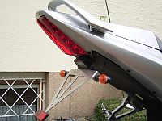
23. Nun in umgekehrter Reihenfolge wieder montieren. Radlauf festschrauben. Heckverkleidung ansetzen und befestigen. Blinker anschrauben, Kabel verlegen und verbinden (ggf. neue Kabeldurchführung bohren) |  | 24. Heckumbau abgeschlossen. Blinkerkabel je nach Bedarf verlegen, entstandene Spalten zwischen Radlauf und Verkleidung bei Bedarf mit Moosgummi oder schwarzer Dichtlippe (nicht mitgeliefert) schließen.

